Université de Med Boudiaf M’sila Année Universitaire 2018/2019
Faculté de Technologie Option : Energétique
Département de Génie Mécanique Master 2^{éme} Année

TP 2 : : Définition et traçage des courbes de quelques fonctions
test en optimisation

2.1 Introduction :
Le principe général des représentations graphiques est de se ramener à des calculs sur des matrices ou des vecteurs. Ainsi la représentation d'une fonction de IR dans IR commencera par la création d'un vecteur d'abscisses, en général régulièrement espacées, auxquelles on applique la fonction pour créer le vecteur des ordonnées.
Pour la représentation d'une surface, il faudra créer la matrice des points d'une grille rectangulaire dans IR². La commande hold permet de superposer des tracés successifs sur une même figure.

2.2 Graphisme :
Il existe plusieurs commandes pour le traçage des courbes à 2 dimensions ou à 3 dimensions suivant le cas.

2.2.1 Graphisme en deux dimensions :
Dans le cas d’un graphe en deux dimensions en retrouve les instructions suivantes :

plot | trace point par point un graphe 2D
semilogx | identique à plot mais avec échelle logarithmique pour l'axe des abscisses
semilogy | identique à plot mais avec échelle logarithmique pour l'axe des ordonnées
loglog | identique à plot mais avec échelles logarithmiques pour les deux axes
grid | ajoute une grille
xlabel | ajoute une légende pour l'axe des abscisses
ylabel | ajoute une légende pour l'axe des ordonnées
title | ajoute un titre
axis | modifie les échelles des axes
zoom | effectue un zoom
gtext | place une légende avec la souris
hold | ajoute un graphe dans la fenêtre courante
figure | crée une nouvelle fenêtre

Il existe de nombreuses manières qui permettent de tracer des courbes variées, des exemples illustratifs sont donnés :

Exemple 1 :
Soit l’exemple suivant ; on veut tracer l’évolution des températures en fonction du temps.
Temps (heures) | 0 | 2 | 4 | 6 | 8 | 10 | 12 | 14 | 16
Température (°C) | 20 | 23 | 30 | 33 | 32 | 37 | 34 | 39 | 36
Il faut introduire ces données sous forme de vecteurs.
>> temps = [0 2 4 6 8 10 12 14 16]
temps =
0 2 4 6 8 10 12 14 16
>> temperature = [20 23 30 33 32 37 34 39 36]
temperature =
20 23 30 33 32 37 34 39 36
>> plot ( temps , temperature , '--' )
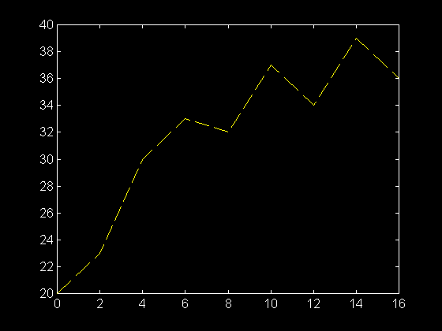
>> plot ( temps , temperature , ':' )
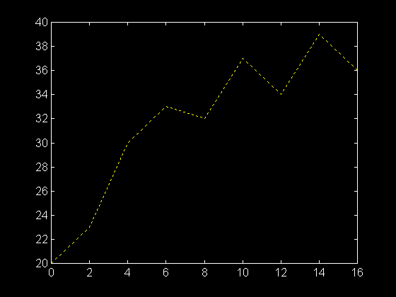
>> plot (temps , temperature)
>> grid on
>> xlabel ( 'temps (en heures)' )
>> ylabel ( 'température (en °C)' )
>> title ( 'Suivi de température' )
>> axis ( [ 0 18 10 40 ] )
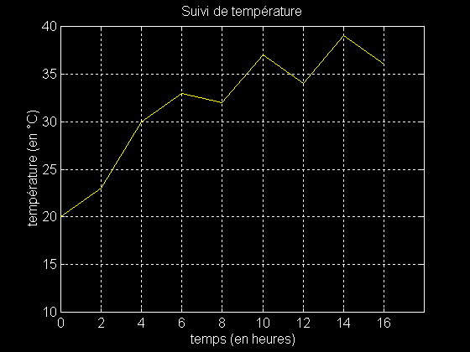
On peut spécifier à MATLAB quelle doit être la couleur d'une courbe, quel doit être le style de trait et/ou quel doit être le symbole à chaque point (x_{i} , y_{i}). Pour cela on donne un troisième paramètre d'entrée à la commande plot qui est une chaîne de 3 caractères de la forme 'cst' avec c désignant la couleur du trait, s le symbole du point et t le type de trait. Les possibilités sont les suivantes:
y | jaune | . | point | - | trait plein
m | magenta | o | cercle | : | pointillé court
c | cyan | x | marque x | - | pointillé long
r | rouge | + | plus | -. | pointillé mixte
g | vert | * | étoile
b | bleu | s | carré
w | blanc | d | losange
k | noir | v | triangle (bas)
^ | triangle (haut)
< | triangle (gauche)
> | triangle (droit)
p | pentagone
h | hexagone
Les valeurs par défaut sont c = b, s = . et t = - ce qui correspond à un trait plein bleu reliant les points entre eux. Il n'est pas obligatoire de spécifier chacun des trois caractères. On peut se contenter d'en spécifier un ou deux. Les autres seront les valeurs par défaut.
Exemple 2 :
C’est l’exemple d’un graphe d’une fonction à une variable, soit la fonction suivante :
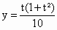
Création du vecteur t :
>> t = 0 : 0.01 : 1
t =
Columns 1 through 7
0 0.0100 0.0200 0.0300 0.0400 0.0500 0.0600
…
Columns 99 through 101
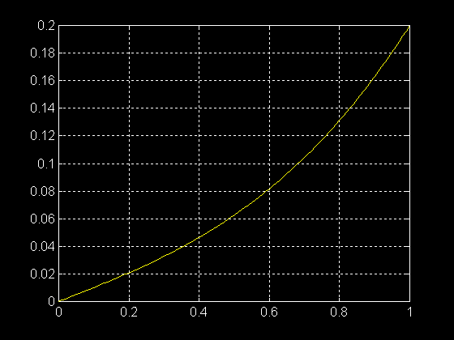
0.9800 0.9900 1.0000
Création du vecteur y :
Attention : ne pas oublier le point devant les opérateurs multiplication, puissance et division :
.*
.^
./
>> y = t.*(1 + t.^2)./10
y =
Columns 1 through 7
0 0.0010 0.0020 0.0030 0.0040 0.0050 0.0060
…
Columns 99 through 101
0.1921 0.1960 0.2000
>> plot ( t , y )
>> grid on

Exemple 3 :

On veut tracer le graphe de la fonction :
>> fplot('1+ 2*x + sin(x*x)', [ 1 5 ])
Remarque : la variable doit nécessairement s'appeler x
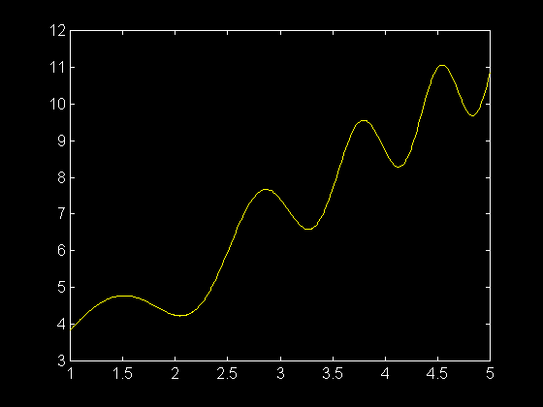
>> fplot('1+ 2*x + sin(x*x)', [ 2 3 2 10 ])
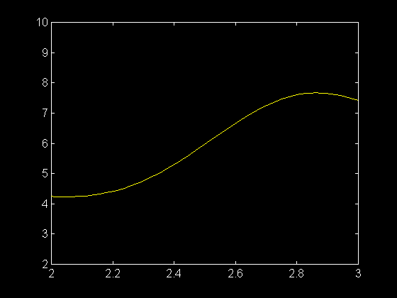
>> grid on
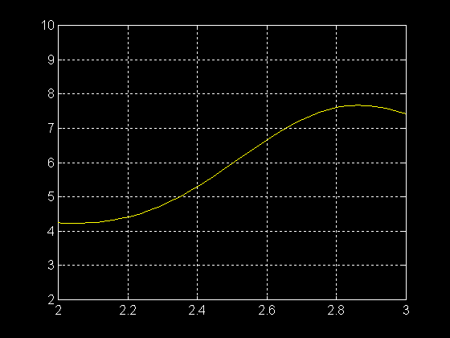
>> grid off
>> xlabel('axe des abscisses')
>> ylabel('axe des ordonnées')
>> title('y=f(x)')
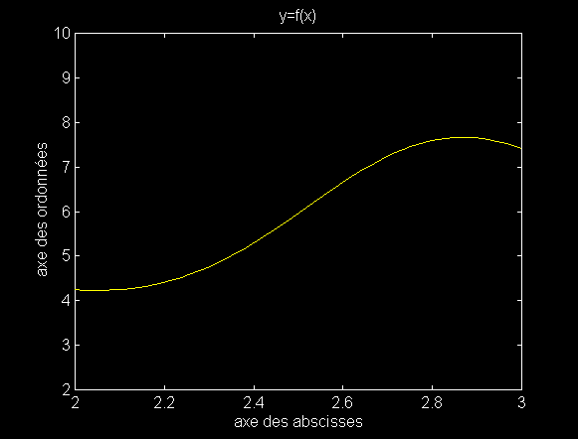
>> zoom on
click droit : zoom arrière
click gauche : zoom avant
click gauche et glissé : zoom d’une zone
>> zoom off
Pour tracer plusieurs graphes dans la même fenêtre :
>> fplot('[1+ 2*x + sin(x*x) , 1+ 2*x - sin(x*x) ]', [ -2 2.5 ])
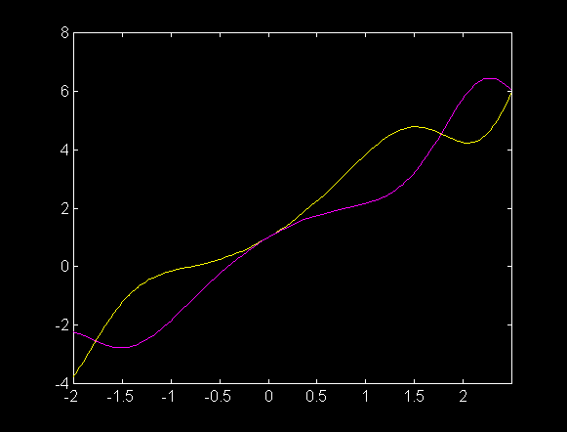
>> gtext('fonction 1')
>> gtext('fonction 2')
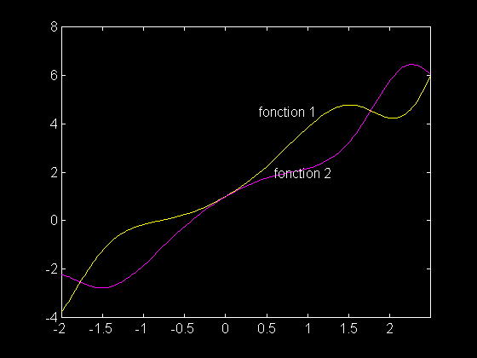

Exemple 4 :
Soit la fonction suivante :
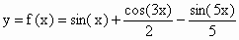
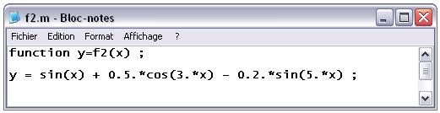
>> fplot('f2', [ 0 10])
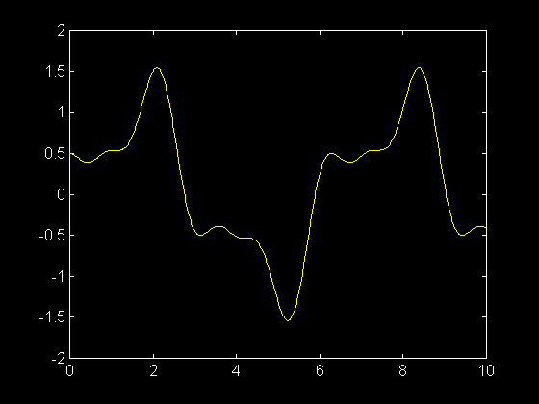
>> hold on
>> fplot('sin(x) ', [ 0 10 ] ,'b')
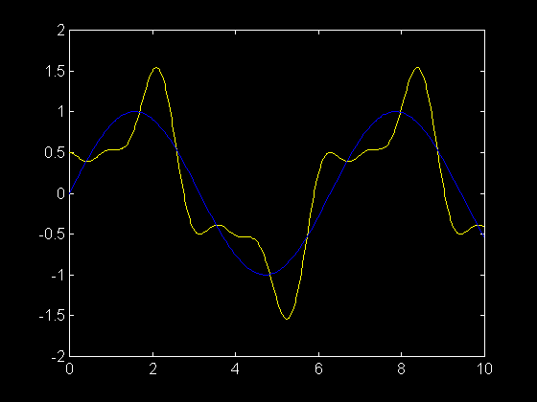
>> hold off
>> [X Y] = fplot ( 'sin(x) ' , [ 0 10 ] )
X =
0
0.0200
0.0600
...
9.8700
9.9350
10.0000
Y =
0
0.0200
0.0600
...
-0.4307
-0.4884
-0.5440
>> fplot ( 'sin(x) ' , [ 0 10 ] , '.' )
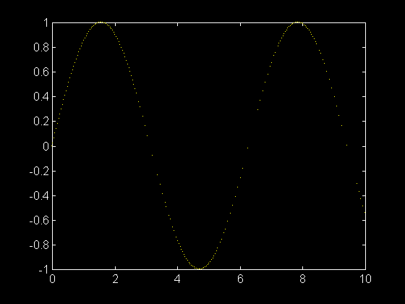

2.2.2 Graphisme en trois dimensions :
Dans le cas d’un graphe en trois dimensions en retrouve les instructions suivantes :
meshgrid | (voir l'exemple)
mesh | (voir l'exemple)
meshc | (voir l'exemple)
meshz | (voir l'exemple)
contour | (voir l'exemple)
view | ajuste l'angle de vue
grid | ajoute une grille
xlabel | ajoute une légende pour l'axe des abscisses
ylabel | ajoute une légende pour l'axe des ordonnées
zlabel | ajoute une légende pour l'axe des z
title | ajoute un titre
hold | ajoute un graphe dans la fenêtre courante
figure | crée une nouvelle fenêtre
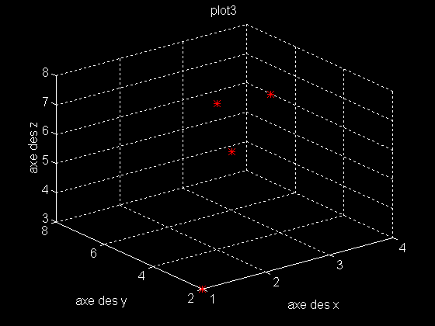
Exemple 1 :
>> x = [ 1 2 3 4 ]
x =
1 2 3 4
>> y = [ 2 4 6 7]
y =
2 4 6 7
>> z = [ 3 8 5 6 ]
z =
3 8 5 6
>> plot3 (x , y , z ,'r*')
>> grid on
>> xlabel('axe des x')
>> ylabel('axe des y')
>> zlabel('axe des z')
>> title('plot3')
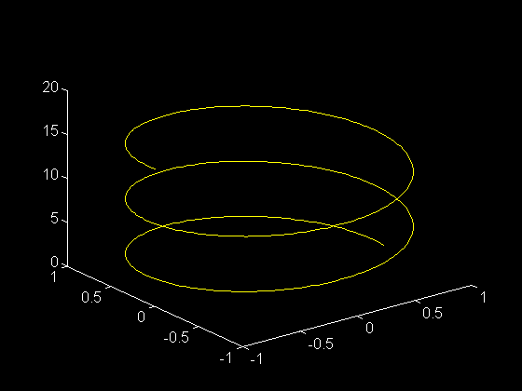

Exemple 2 : c’est le cas d’une équation paramétrique
x = cos (t)
y = sin (t)
z = t
>> t = 0 : pi/100 : 5*pi
>> plot3 (cos(t) , sin(t) , t)

Exemple 3 : c’est le graphe d’une fonction à deux variables z= f(x,y)
>> x = -2 : 2
x =
-2 -1 0 1 2
>> y = -3 : 3
y =
-3 -2 -1 0 1 2 3
>> [X , Y] = meshgrid(x , y)
X =
-2 -1 0 1 2
-2 -1 0 1 2
-2 -1 0 1 2
-2 -1 0 1 2
-2 -1 0 1 2
-2 -1 0 1 2
-2 -1 0 1 2
Y =
-3 -3 -3 -3 -3
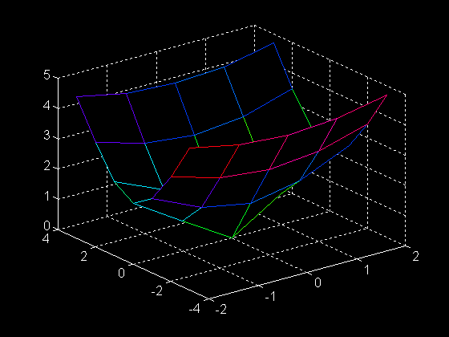
-2 -2 -2 -2 -2
-1 -1 -1 -1 -1
0 0 0 0 0
1 1 1 1 1
2 2 2 2 2
3 3 3 3 3
>> Z = sqrt (X.^2 + 2.*Y.^2)
Z =
4.6904 4.3589 4.2426 4.3589 4.6904
3.4641 3.0000 2.8284 3.0000 3.4641
2.4495 1.7321 1.4142 1.7321 2.4495
2.0000 1.0000 0 1.0000 2.0000
2.4495 1.7321 1.4142 1.7321 2.4495
3.4641 3.0000 2.8284 3.0000 3.4641
4.6904 4.3589 4.2426 4.3589 4.6904
>> mesh (X , Y , Z)
>> grid on

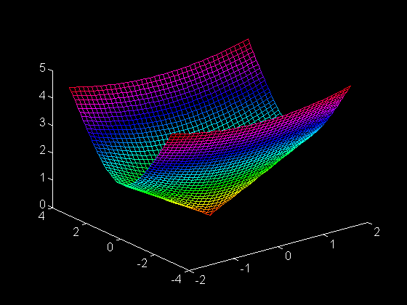

Pour une meilleure résolution :
>> x = -2 : 0.1 : 2
>> y = -3 : 0.1 : 3
>> [X , Y] = meshgrid(x , y)
>> Z = sqrt (X.^2 + 2.*Y.^2)
>> mesh (X , Y , Z)

>> meshc (X , Y , Z)
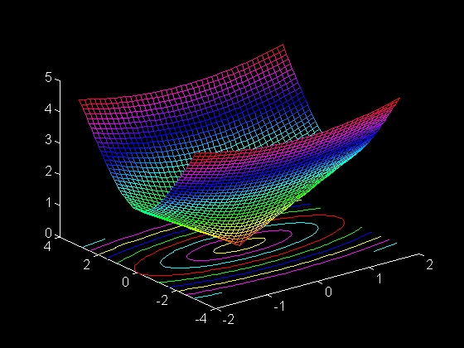
>> contour (x , y , Z)

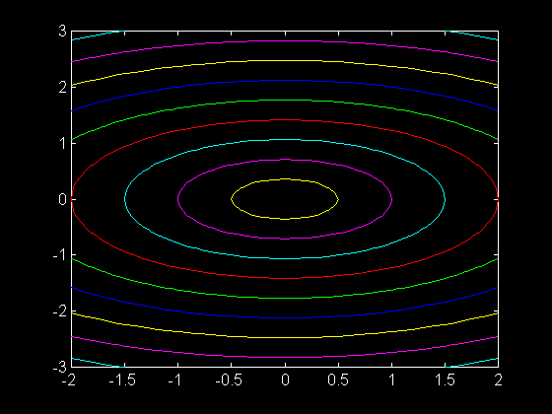

>> meshz (X , Y , Z)
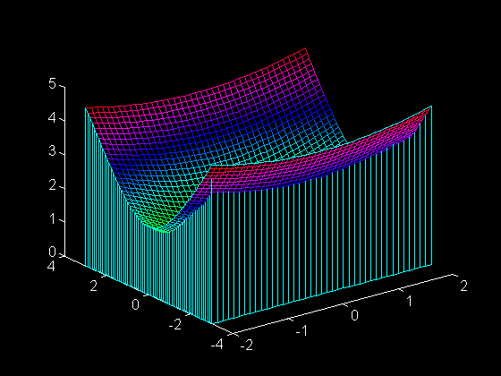

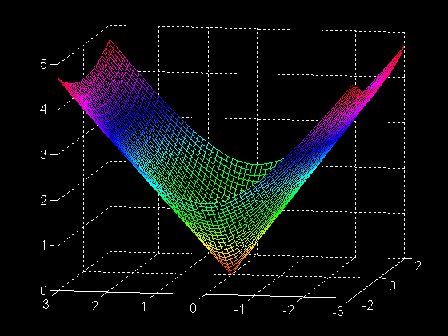
>> mesh (X , Y , Z)
>> grid on
>> view(-80 , 10)

Remarque : view (-37.5 , 30) par défaut

Exemple 4 :
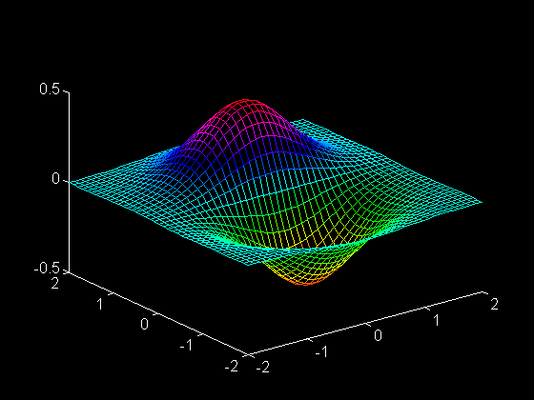
Soit l’exemple suivant :
z = f (x , y ) = y.exp( - x² - y² )

>> x = -2 : 0.1 : 2
>> y= -2 : 0.1 : 2
>> [X , Y] = meshgrid(x , y)
>> Z = Y.*exp ( -X.^2 - Y.^2)
>> mesh (X , Y , Z)

>> meshc (X , Y , Z)

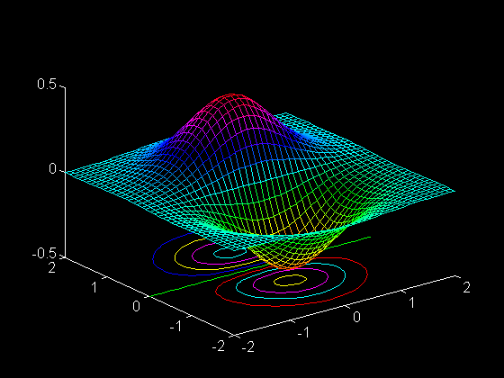

>> contour (x , y , Z)
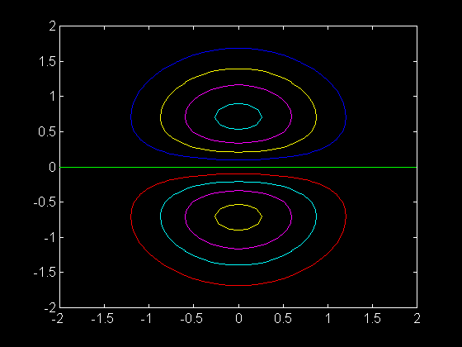

2.3 Minimum d’une fonction f(x)
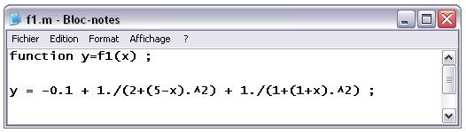
La commande qui permet de déterminer le minimum d’une fonction est : Fminbnd, un exemple illustratif est donné :
Soit la fonction suivante :
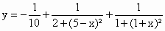

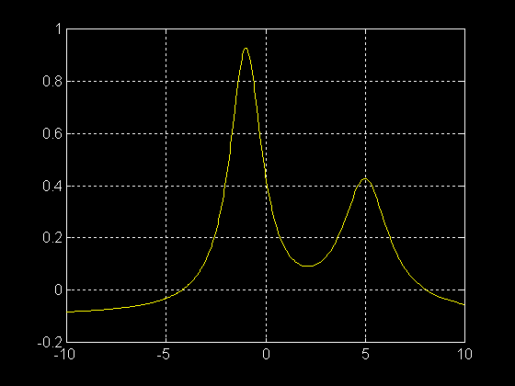
Dessinons maintenant le graphe de cette fonction :
>> fplot( 'f1' , [ -10 10 ] )
>> grid on
Cherchons le minimum de cette fonction
dans l’intervalle 0 à 5 :
>> fmin ( 'f1' , 0 , 5 )
ans =
2.1177
>> f1(ans)
ans =
0.0903

2.4 Equation non linéaire à une inconnue et racines d’une fonction

Soit à résoudre l’équation :
Cela revient à trouver les racines de la fonction :
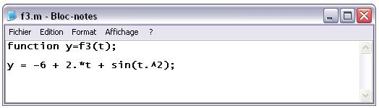
Représentation graphique de la fonction :
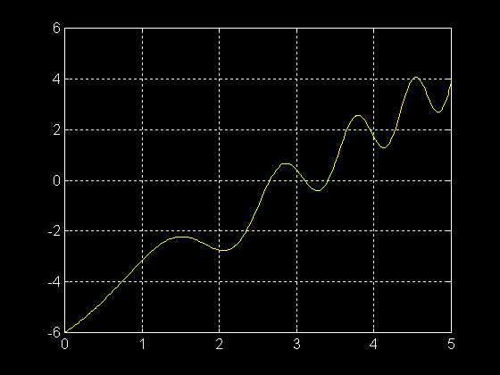
>> fplot('f3', [ 0 5 ])
>> grid on

Cela fait apparaître 3 racines, aux environs de 2,7 3,1 et 3,4.

>> fzero('f3', 2.7)
ans =
2.6545
Pour les maniaques de la précision :
>> format longe
>> fzero('f3', 2.7)
ans =
2.654461193307640e+000
>> format short
>> fzero('f3', 3.1)
ans =
3.1039
>> fzero('f3', 3.4)
ans =
3.4078

Vérification :
>> f3(ans)
ans =
5.5511e-016

